UZASADNIENIE

1. Cel wprowadzanych zmian i opis wprowadzanych regulacji
Projekt rozporządzenia stanowi wykonanie upoważnienia ustawowego zawartego w art. 13m ust. 1 ustawy z dnia 27 marca 2003 r. o planowaniu i zagospodarowaniu przestrzennym (Dz. U. z 2023 r. poz. 977, 1506, 1597, 1688, 1890, 2029 i 2739), zwanej dalej: upzp.
W projekcie uregulowano sposób wyznaczania granic obszaru uzupełnienia zabudowy w planie ogólnym gminy uwzględniając potrzeby kształtowania ładu przestrzennego i racjonalnego gospodarowania gruntami rolnymi, w tym przeciwdziałania powstawaniu konfliktów przestrzennych i rozpraszaniu zabudowy.

2. Sposób wyznaczania granic obszaru uzupełnienia zabudowy
W myśl ustawy gminy są uprawnione do wyznaczenia w planie ogólnym obszarów uzupełnienia zabudowy. Co do zasady do tych obszarów ograniczone ma być wydawanie decyzji o warunkach zabudowy, zwanych dalej „decyzjami WZ”. Ma to kluczowe znaczenie jako narzędzie pozwalające gminie wpływać na to, na jakich obszarach zabudowa może być kształtowana w taki właśnie sposób. W myśl obowiązujących regulacji jedynym narzędziem, które może zagwarantować ochronę przed zabudową określonych nieruchomości, jest plan miejscowy. Przyjmowanie planu miejscowego w takiej sytuacji podyktowane jest wyłącznie brakiem bardziej racjonalnych alternatyw, pozwalających na realizację tego samego celu. Uchwalenie planu miejscowego jest zadaniem czasochłonnym i kosztownym, niedopasowanym do potrzeb, które można sprowadzić do jednej generalnej zasady – wprowadzenia zakazu zabudowy. Nowe narzędzie w postaci obszarów uzupełnienia zabudowy oddaje w ręce gminy jednoznaczne władztwo planistyczne w zakresie ustalania, dla których terenów nie będą wydawane decyzje o warunkach zabudowy. Będzie to możliwe bez konieczności uchwalania planów miejscowych, których jedynym celem jest właśnie powstrzymanie rozwoju zabudowy na danym obszarze z uwagi na inne wysoko cenione wartości, takie jak ochrona środowiska, bezpieczeństwo publiczne czy racjonalność wykorzystania przestrzeni. Rolą instrumentu, jakim jest decyzja WZ, w założeniach miało być umożliwienie uzupełniania luk w zabudowie i wypełnianie przestrzeni na terenach, na których zabudowa jest już w dużym stopniu ukształtowana i w sposób czytelny pozwala na ustalenie zasad sytuowania nowych budynków tak, by harmonijnie wpisać się w otoczenie. Rozwinięta w sposób niezgodny z intencją ustawodawcy praktyka stosowania decyzji WZ, zwłaszcza w zakresie utrwalonej interpretacji zasady dobrego sąsiedztwa, doprowadziła do wypaczenia zakładanej roli tych decyzji w systemie planowania przestrzennego. W stanie obecnym większość decyzji o pozwoleniu na budowę realizowana jest w oparciu o narzędzie, które miało stanowić uzupełnienie systemu. Decyzje WZ wydawane są także na terenach, na których zabudowa nie została na tyle rozwinięta, by uprawnione było określanie ich mianem wypełniających ukształtowane struktury przestrzenne. W celu przywrócenia zakładanej decyzjom WZ roli w systemie, zdecydowano o ograniczeniu stosowania tego narzędzia tylko do tych obszarów, które gmina sama wskaże w planie ogólnym. W § 1 w ust. 1 projektu rozporządzenia opisano szereg czynności związanych z analizami przestrzennymi istniejącej zabudowy, które pozwolą uzyskać rdzeń możliwych do wyznaczenia obszarów uzupełnienia zabudowy. Rdzeniem tym będzie przestrzeń między istniejącymi budynkami z bardzo wąskim, szerokim na 10 metrów, pasem okalającym budynki od strony przestrzeni otwartych.
W ramach czynności opisanej w § 1 w ust. 1 w pkt 1 projektu gmina identyfikuje zgrupowania minimum 5 budynków o określonych w przepisie funkcjach, w których odległość między obrysem jednego budynku a drugiego najbliższego jest nie większa niż 100 m. Funkcje budynków określone w przepisie dobrano tak, by nie budziło wątpliwości, że są to obiekty, które gwarantują wystarczające wyposażenie w niezbędną infrastrukturę techniczną, w tym komunikacyjną i mogą stanowić punkt odniesienia do określania warunków zagospodarowania pobliskich luk w zabudowie. Przy określeniu funkcji budynków odniesiono się do Klasyfikacji Środków Trwałych. Zgodnie z rozporządzeniem Ministra Rozwoju, Pracy i Technologii z dnia 27 lipca 2021 r. w sprawie ewidencji gruntów i budynków (Dz. U. poz. 1390, z późn. zm.) rodzaje budynków określone w Klasyfikacji Środków Trwałych stanowią podstawę do nanoszenia oznaczeń na mapy ewidencyjne, które z kolei stanowią podkłady referencyjne wykorzystywane przy opracowywaniu projektu planu ogólnego. Z analizy zwartości zabudowy wyłączono klasy 102 i 108, czyli budynki transportu i łączności oraz budynki produkcyjne, usługowe i gospodarcze dla rolnictwa.
Ponieważ obszary uzupełnienia zabudowy stanowią jedno z ustaleń planu ogólnego, czyli aktu prawa miejscowego, podstawą ich wyznaczenia muszą być dane pochodzące z państwowego zasobu geodezyjnego i kartograficznego, zgodnie z § 1 ust. 3 pozyskane nie wcześniej niż w dniu przystąpienia do sporządzania planu ogólnego. W § 1 ust. 2 projektu wskazano, które dane i z jakich baz należy wykorzystać do pozyskania informacji o budynkach, niezbędnych do wyznaczenia zgrupowań budynków, będących podstawą wyznaczenia rdzenia obszarów uzupełnienia zabudowy. Podstawowy zakres danych obejmuje dane pochodzące z ewidencji gruntów i budynków oraz dane o obiektach topograficznych odpowiadające opracowaniom w skali 1:500 - 1:5000. W przypadku braku którejkolwiek z tych baz danych do analizy wykorzystać należy także dane o obiektach topograficznych do opracowań kartograficznych o skali 1:10 000 - 1:100 000.
Zidentyfikowanie takich zgrupowań, na podstawie baz danych ewidencji gruntów i budynków oraz obiektów topograficznych, jest czynnością łatwą do wykonania przy wykorzystaniu narzędzi geoinformatycznych. Korzystając z oprogramowania tego typu wystarczy wyizolować obiekty reprezentujące budynki o wskazanej funkcji i wokół nich wyznaczyć bufor o szerokości 50 m. Następnie wewnątrz utworzonych poligonów należy policzyć obiekty reprezentujące każdy budynek. Brane pod uwagę powinny być jedynie te budynki, które położone są wewnątrz poligonów, w których liczba policzonych obiektów wynosi nie mniej niż 5.
Zgodnie z § 1 ust. 1 pkt 2 projektu, wokół budynków, które wyselekcjonowano w kroku opisanym w pkt 1, należy poprowadzić bufor o szerokości 50 m. Dzięki tej czynności zostanie wypełniona przestrzeń między budynkami w zgrupowaniu.
Efekt wykonania czynności określonych w § 1 w ust. 1 w pkt 1 i 2 na przykładowych obszarach testowych prezentuje rys. 1. Górny przykład prezentuje obrzeża małego miasta z rozwijającą się zabudową jednorodzinną. Na dolnym przykładzie zobrazowano wykształcone osiedle wielorodzinne położone w jednym z dużych miast.
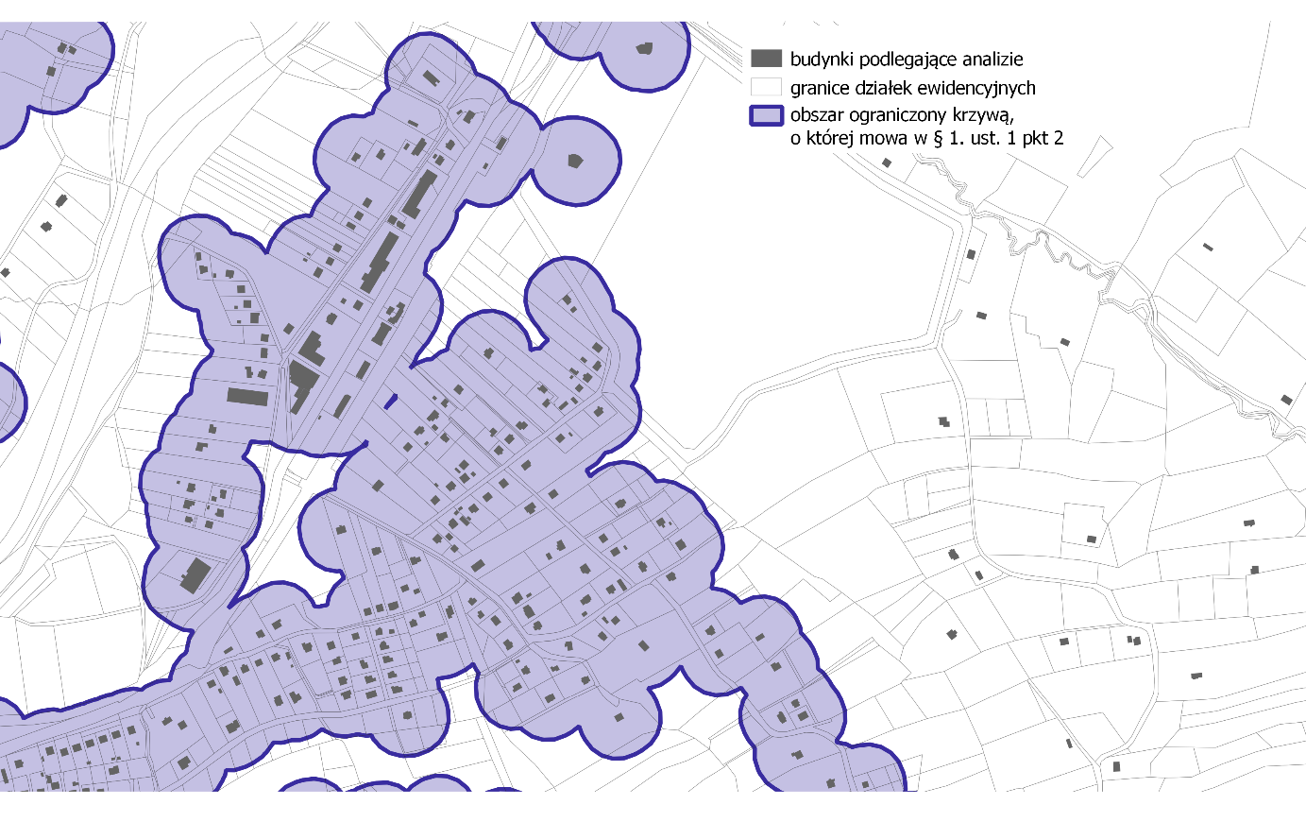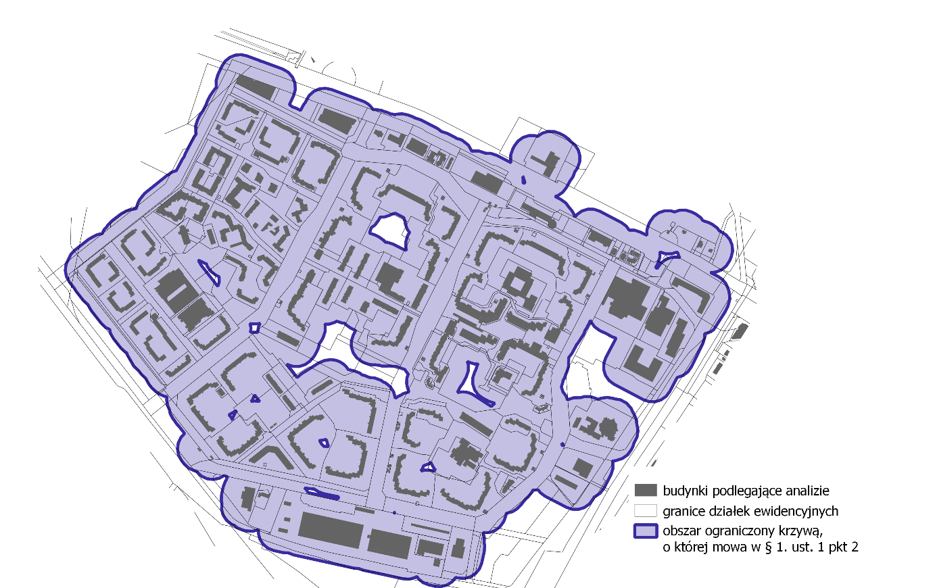

Rys. 1. Przykład wyniku wykonania czynności opisanych w § 1 ust. 1 pkt 1 i 2 projektu rozporządzenia.
Należy przy tym zauważyć, że przedstawiane powyżej czynności zmierzające do wyznaczenia obszarów uzupełnienia zabudowy nawiązują do sposobu wyznaczania stosowanego dotychczas obszaru zwartej zabudowy, określonego w ustawie z dnia 3 lutego 1995 r. o ochronie gruntów rolnych i leśnych (Dz. U. z 2022 r. poz. 2409, z późn. zm.). W ramach tego terenu także wyznaczano zgrupowania nie mniej niż 5 budynków, między którymi największa odległość sąsiadujących ze sobą budynków nie przekraczała 100 m, i od tychże budynków wyznaczano bufor o szerokości 50 m. Analizie nie poddawano budynków o funkcji wyłącznie gospodarczej. Potwierdzeniem i doprecyzowaniem tej zasady jest wyłączenie z analizy zwartości zabudowy budynków oznaczonych klasą 102 i 108 wg Klasyfikacji Środków Trwałych, czyli budynków transportu i łączności oraz budynków produkcyjnych, usługowych i gospodarczych dla rolnictwa.
Kontynuacja zastosowanych już wcześniej zasad wyznaczania obszarów o bardzo zbliżonym znaczeniu systemowym jest również o tyle celowa, że zgodnie ze zmianą ustawy z dnia 3 lutego 1995 r. o ochronie gruntów rolnych i leśnych, wprowadzonej w ustawie z dnia 7 lipca 2023 r. o zmianie ustawy o planowaniu i zagospodarowaniu przestrzennym oraz niektórych innych ustaw (Dz. U. z 2023 r. poz. 1688), obszary uzupełniania zabudowy wykorzystywane będą w miejsce obszarów zwartej zabudowy do określania zasięgu obszarów użytków rolnych klas I–III wyłączonych spod szczególnych zasad ochrony gruntów rolnych. Taki zabieg zwiększy stabilność prawa, pozostawiając możliwość wprowadzenia korekt eliminujących wady oryginalnego rozwiązania.
W kroku opisanym w § 1 w ust. 1 w pkt 3 wypełniane są luki w całości otoczone granicami obszarów powstałych w poprzednim kroku – wszystkie, których powierzchnia wynosi nie więcej niż 5 000 m². Dzięki temu rozwiązaniu niewielkie obszary z każdej strony otoczone zabudową, ale na tyle od niej odległe, że zostały wyłączone w wyniku wykonanych wcześniej analiz, zostaną zaliczone na poczet terenów, dla których zasadne jest uzupełnienie zabudowy. Nie ulega wątpliwości, że na terenach tych w takim samym stopniu za racjonalne można uznać ustalenie warunków dotyczących sytuowania nowej zabudowy jako kontynuację cech zabudowy znajdującej się w otoczeniu, a zapewnienie odpowiedniej infrastruktury technicznej, dostępu do drogi oraz innych usług w ramach infrastruktury społecznej będzie łatwiejsze organizacyjnie i dużo mniej kosztowne niż w ramach nowych terenów oderwanych od ukształtowanych struktur osadniczych. Jednocześnie wprowadzenie ograniczenia obszarowego ma na celu wyłączenie wypełnienia luk w zabudowie, które pozostawiono w sposób celowy, np. terenów zieleni publicznej, wód, cmentarzy itp. Jeśli jednak takie luki nie będą stanowiły obszarów cennych, wartych ochrony przed rozwojem zabudowy, w dalszym ciągu będą mogły zostać objęte obszarem uzupełnienia zabudowy na późniejszym etapie (§ 1 w ust. 4). Analogicznie, jeżeli automatycznym wypełnieniem zostanie objęty obszar o powierzchni do 5000 m², który jednak powinien zostać wyłączony z możliwości wydawania decyzji WZ, także w takim przypadku gminy będą mogły dokonać stosownych korekt polegających na ograniczeniu zasięgu obszarów uzupełnienia zabudowy (§ 1 w ust. 3).
Efekt wykonania czynności opisanej w § 1 w ust. 1 w pkt 3 na przykładowych obszarach testowych prezentuje rys. 2.
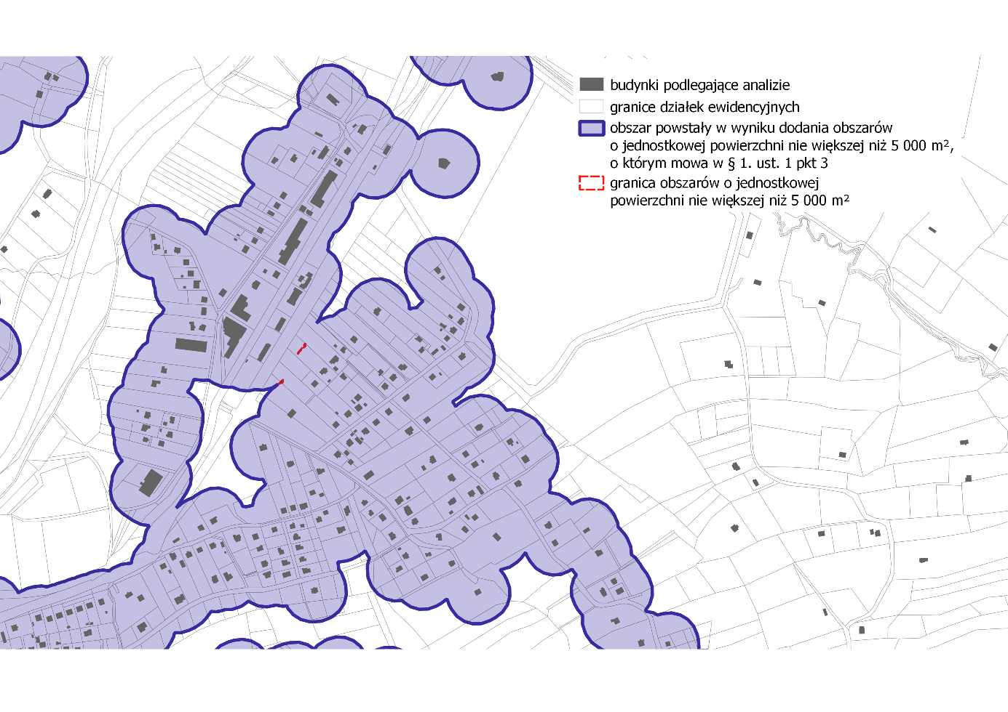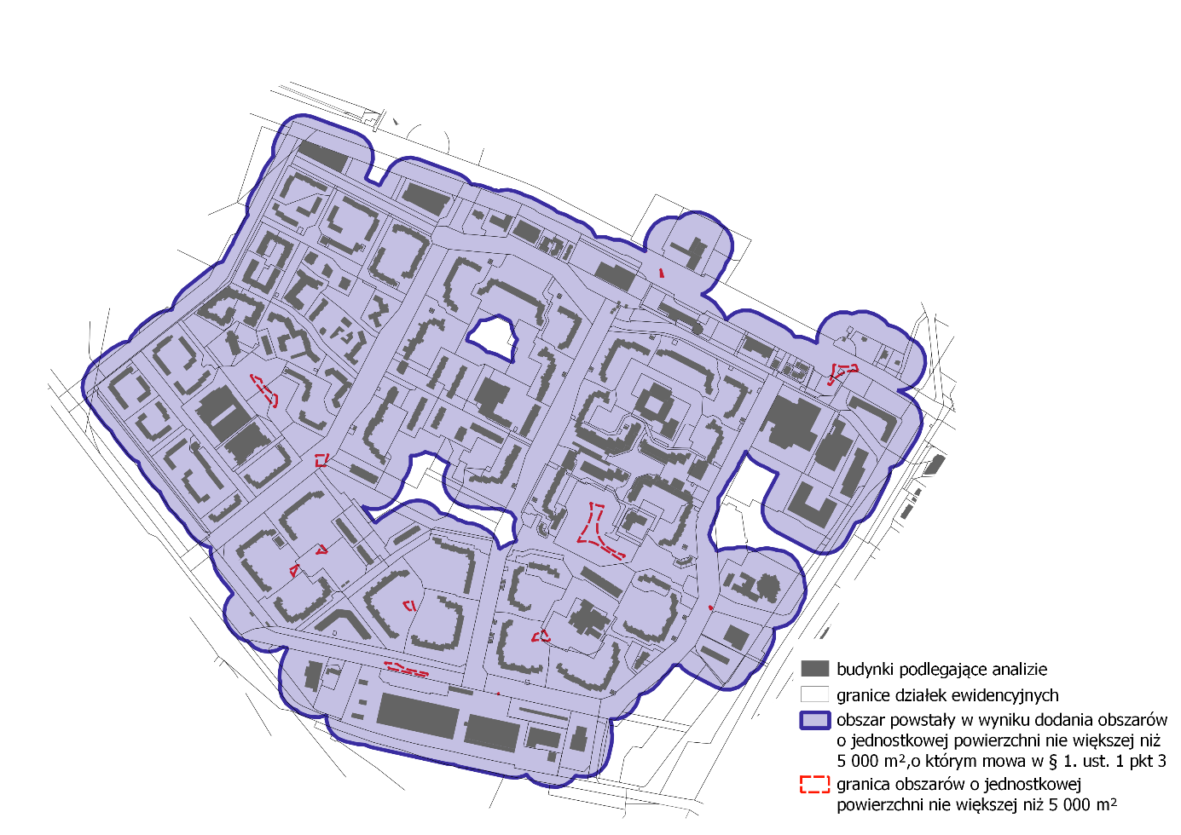

Rys. 2. Przykład wyniku wykonania czynności opisanych w § 1 ust. 1 pkt 3 projektu rozporządzenia.

W § 1 w ust. 1 w pkt 4 i 5 opisano czynności mające na celu ograniczenie obszarów uzupełnienia zabudowy o pas położony między budynkami poddawanymi analizie a terenami otwartymi, co wskazano jako jedną z wad dotychczasowego rozwiązania zastosowanego w ustawie z dnia 3 lutego 1995 r. o ochronie gruntów rolnych i leśnych. Rozwój zabudowy w tymże pasie nie powinien być uznawany za uzupełnianie, a za ekspansję tejże zabudowy na tereny dotychczas niezabudowane, czyli tzw. greenfield. Pozostawienie tak szerokiego pasa jak dotychczas (50 m) może skutkować utworzeniem kolejnego pasa zabudowy powstającego w sposób spontaniczny, czyli bez kompleksowego i przemyślanego sposobu zapewnienia dostępu do dróg oraz sieci infrastruktury technicznej. Dopuszczenie takiej sytuacji skutkować będzie istotnym utrudnieniem lub całkowitym uniemożliwieniem uregulowania tych kwestii w przyszłości i dalszym narastaniem problemów przestrzennych. Korzystając z narzędzi geoinformatycznych czynności, o których mowa w pkt 4 i 5 można wykonać jednym działaniem, tzn. poprzez wyznaczenie buforu o negatywnej wartości 40 m (do wewnątrz poligonu). Rezultatem będą obszary, w których wypełnione zostały przestrzenie między budynkami oddalonymi między sobą o nie więcej niż 100 m, a jednocześnie po zewnętrznej stronie budynków w zgrupowaniu (od strony terenów otwartych) pas włączony do obszarów uzupełnienia zabudowy będzie miał szerokość 10 m od obrysu budynków. Taka wartość pozwoli na dostawienie kolejnego budynku na tej samej działce, także od strony „zewnętrznej” zgrupowania budynków, ale będzie wartością niewystarczającą by w sposób funkcjonalny usytuować budynek na sąsiadującej działce.
Efekt wykonania tej czynności na przykładowych obszarach testowych prezentuje rys. 3.
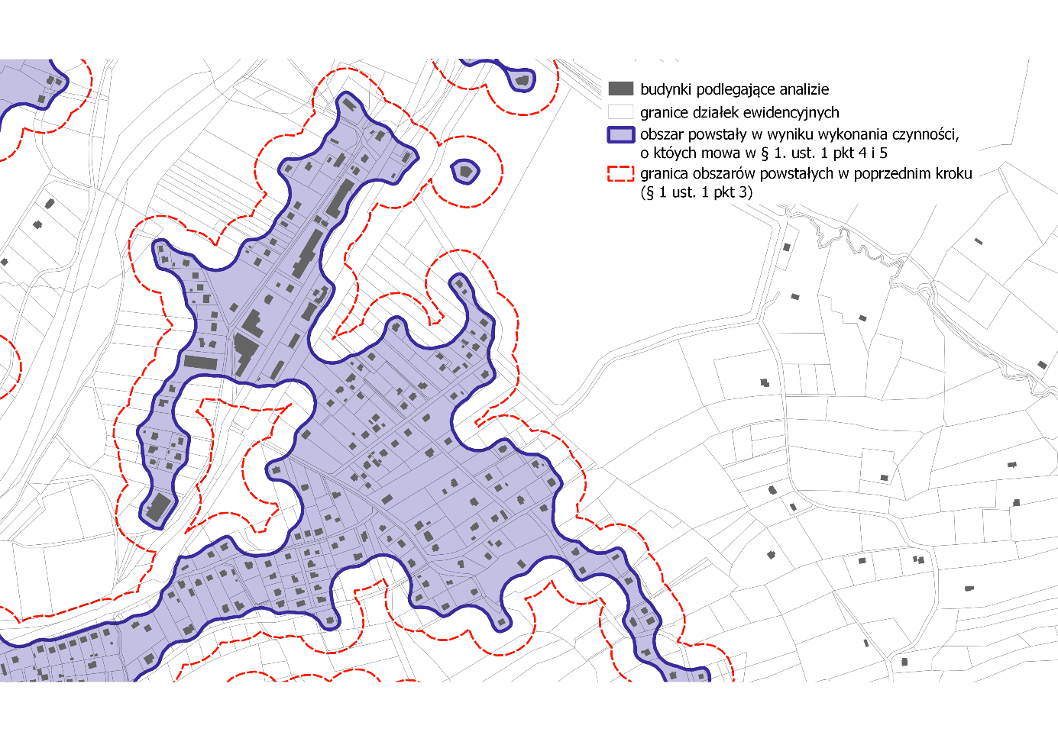
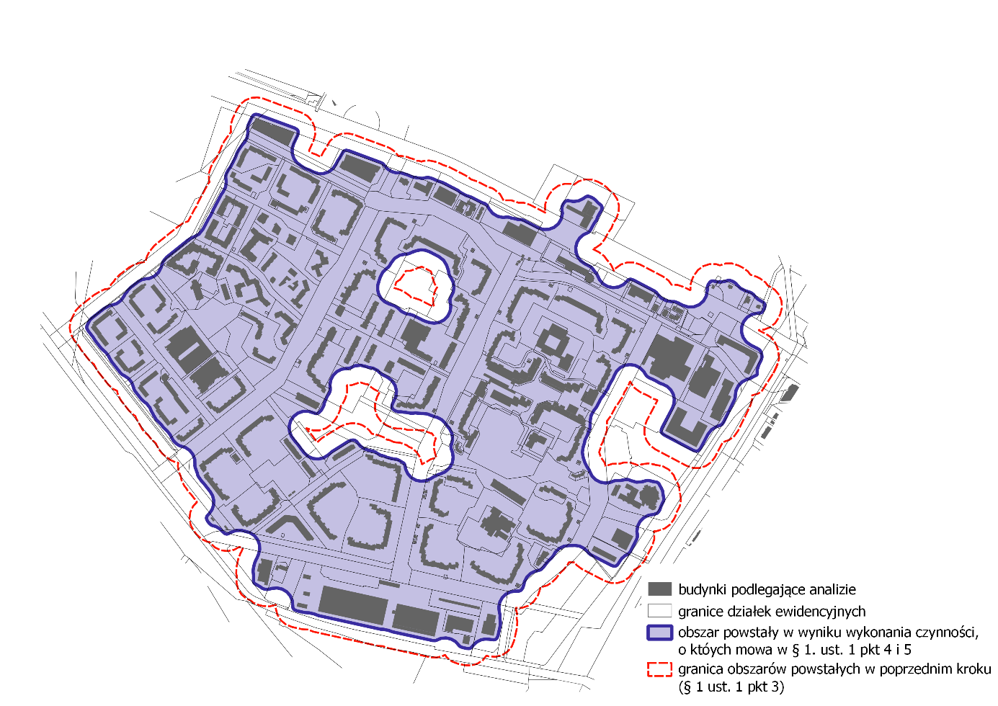

Rys. 3. Przykład wyniku wykonania czynności opisanych w § 1 ust. 1 pkt 4 i 5 projektu rozporządzenia.

Przepis projektowanego § 1 ust. 4 upoważnia do pomniejszenia obszarów powstałych w procesie opisanej powyżej analizy przestrzennej o obszary, które nie powinny podlegać uzupełnieniu zabudowy na podstawie decyzji o warunkach zabudowy z uwagi na lokalne uwarunkowania lub ustalenia podjęte przy określaniu polityki przestrzennej gminy. Takimi przesłankami mogą być np. uwarunkowania związane z ustaloną lub dopiero przewidywaną lokalizacją inwestycji celu publicznego, szczególnie w oparciu o obowiązujące specustawy. Dotyczy to również zrealizowanych już inwestycji, takich jak drogi, linie kolejowe czy lotniska, których funkcjonowanie może być zagrożone przez powstawanie w sąsiedztwie zabudowy. Może to dotyczyć także sytuacji, gdy z uwagi na określone uwarunkowania, np. sąsiedztwo zabytków lub potrzeby związane z ochroną widoku na tenże zabytek, kontynuacja zabudowy na zasadach dobrego sąsiedztwa będzie stała na przeszkodzie zadaniom ochronnym, a dalsze zagospodarowanie powinno być kształtowane w oparciu o plany miejscowe. Jeszcze inną sytuacją typową, gdy zasadne może okazać się ograniczenie obszaru uzupełnienia zabudowy, będą sytuacje, gdy będzie on obejmował obszary podlegające ograniczeniom w zabudowie, np. w postaci stref szczególnego zagrożenia powodzią lub terenów zagrożonych ruchami masowymi ziemi. Ograniczenie obszaru wynikać może również z polityki przestrzennej prowadzonej przez gminę w zakresie terenów predysponowanych do utrzymania istniejącej lub lokalizacji nowej zabudowy.
W projektowanym § 1 ust. 5 zawarto regulację, dzięki której obszary, które powstały przez mechaniczne wykonanie jasno sparametryzowanych czynności, gminy będą mogły poszerzyć, uwzględniając lokalne uwarunkowania oraz politykę przestrzenną gminy, o obszar o powierzchni nie większej, niż to wynika z zastosowanego wzoru. Zgodnie z nim powiększenie nie może przekraczać 25% różnicy między powierzchnią obszarów wyznaczonych zgodnie z działaniami z § 1 ust. 1 pkt 1–3 a powierzchnią wynikową działań określonych w § 1 ust. 1. Będzie to więc maksymalnie ¼ powierzchni całego zewnętrznego pasa o szerokości 40 m, który wycinany jest we wszystkich obszarach uzupełnienia zabudowy w kroku opisanym w § 1 ust. 1 pkt 5.
Projektowany § 1 ust. 6 zawiera doprecyzowanie, jakie warunki należy spełnić, jeśli gmina w ramach przysługującego jej limitu poszerzenia chciałaby objąć obszarami uzupełnienia zabudowy użytki rolne klas I–III. Taka możliwość będzie ograniczona wyłącznie do tej części tych użytków, które jednocześnie znajdą się w zasięgu:
- obszarów wyznaczonych przez bufor poprowadzony w odległości 50 m od zgrupowań min. 5 budynków podlegających analizie oraz po wypełnieniu luk w tym obszarze o powierzchni nie większej niż 5000 m²,
- 50 m od granicy pasa drogowego drogi publicznej, z wyłączeniem dróg ekspresowych i autostrad.
Powyższy przepis zastosowanie znajdzie poza miastami, czyli na obszarach, na których występuje instytucjonalna ochrona gruntów klas I-III. Jako że użytki rolne klas I-III w granicach miast nie wymagają uzyskania zgody na zmianę przeznaczenia, nie zostały objęte analogicznym ograniczeniem. Regulacja ta wprost nawiązuje do dotychczasowej analogicznej zasady ujętej w przepisach o ochronie rolnych i leśnych, która pozwalała na wydawanie decyzji o warunkach zabudowy na obszarach, które m.in. spełniały warunek odległości od drogi nie większej niż 50 m. Ma to na celu ograniczenie możliwości zabudowy w głębi zespołów gruntów dobrych klas.
Do ostatecznej delimitacji granicy obszarów uzupełnienia zabudowy powinny być również brane dodatkowe okoliczności wynikające z uregulowań zewnętrznych lub samego kierunku polityki przestrzennej, które w najlepszym stopniu potrafi zidentyfikować właśnie gmina. Potwierdza to zasadność pozostawienia jasno określonego pola do większej swobody dla gmin w dopasowaniu końcowego kształtu granicy tych obszarów do zidentyfikowanych potrzeb i możliwości rozwojowych.
Efekt wykonania powyższych czynności na przykładzie obrzeży małego miasta z rozwijającą się zabudową jednorodzinną pokazano na rys. 4. Należy jednak zauważyć, że jest to tylko jedno z wielu rozwiązań, jaki ostateczny kształt granic obszarów uzupełnienia zabudowy wyznaczy projektant planu. Decydujące znaczenie będzie miało to, w jaki sposób uwzględnione zostaną lokalne uwarunkowania i polityka przestrzenna gminy przy ograniczaniu i rozszerzaniu obszarów uzupełnienia zabudowy. Na pokazanym przykładzie, co do zasady dociągnięto granice obszarów do granic działek, które się z tymi obszarami przecinały, ale dokonano istotnego ograniczenia w zakresie, w jakim obszary uzupełnienia zabudowy pokrywały się z obszarem szczególnego zagrożenia powodzią oraz pojedynczymi budynkami, które objęte zostały wynikowymi obszarami.
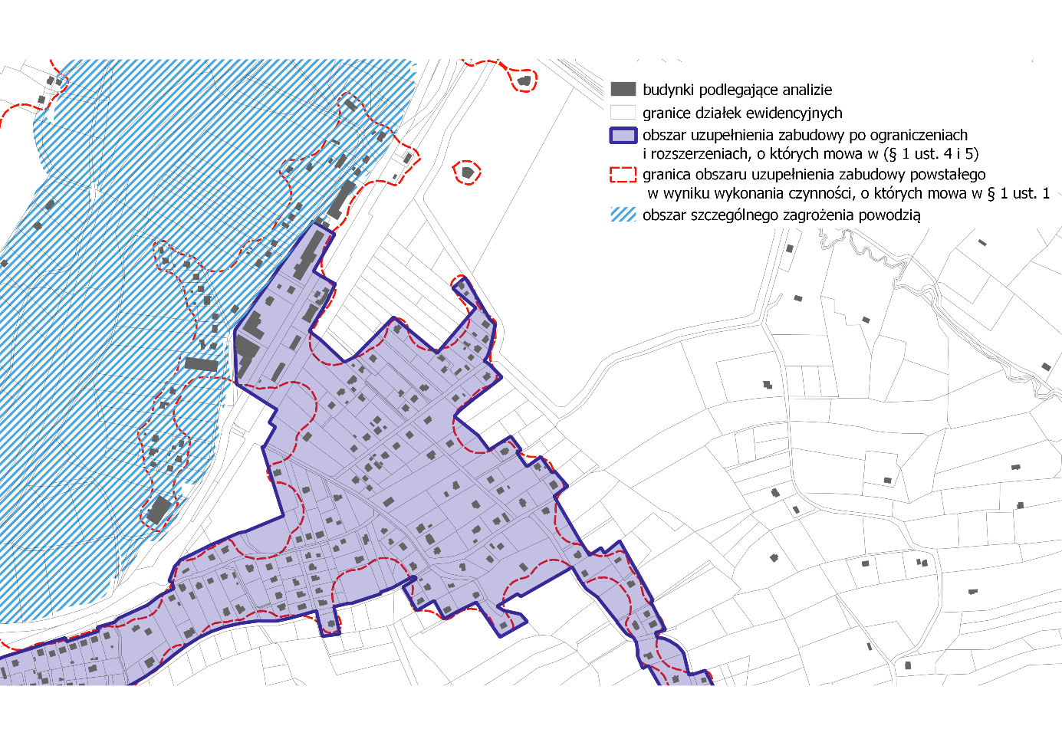
Rys. 4. Przykład wyniku wykonania czynności opisanych w § 1 ust. 4 i 5 projektu rozporządzenia.

Dla drugiego analizowanego obszaru, czyli wykształconego i wypełnionego już osiedla wielorodzinnego w dużym mieście, na rys. 5 pokazano 3 przykładowe warianty zasięgu obszaru uzupełnienia zabudowy. Warianty prezentują różne podejścia, jakie stosować mogą projektanci. W pierwszym z nich umożliwiono uzupełnienie zabudowy praktycznie w całym kwartale. W drugim szczegółowo wycięto bardziej istotne niezabudowane fragmenty obszaru tak by zabezpieczyć obsługę komunikacyjną obszaru, zaplecze zieleni i rekreacji, a przede wszystkim nie dopuścić do zagęszczenia zabudowy między blokami i zaburzenia całego założenia urbanistycznego. Z tej perspektywy pod rozwagę organu sporządzającego plan ogólny oraz projektanta można poddać celowość tego by obszary o już w pełni wykształconej zabudowie, która nie powinna już być dogęszczana, w ogóle obejmować obszarami uzupełnienia zabudowy. Pamiętać należy, że zgodnie z art. 61 ust. 1a ustawy, uzyskanie decyzji o warunkach zabudowy dla rozbudowy, nadbudowy oraz odbudowy budynku nie jest ograniczone do obszaru uzupełnienia zabudowy i jest możliwe poza nim, a w myśl art. 59 ust. 1 przebudowa, remont i montaż w ramach istniejącej zabudowy w ogóle nie wymaga uzyskania decyzji o warunkach zabudowy. Tym samym może się okazać, że najbardziej pożądanym rozwiązaniem w takiej sytuacji byłoby całkowite wyłączenie przedmiotowego kwartału z zasięgu obszaru uzupełnienia zabudowy. Pamiętać jednak należy, że nie będzie wtedy możliwe wydawanie decyzji o warunkach zabudowy dla nowych obiektów budowlanych, z wyłączeniem wymienionych w art. 61 ust. 2 i 3 ustawy oraz tych, które nie wymagają wydania decyzji o warunkach zabudowy. Trzeci wariant prezentuje rozwiązanie pośrednie, czyli takie, w którym wyłączono jedynie większe obszary zieleni i rekreacji między istniejącymi blokami.
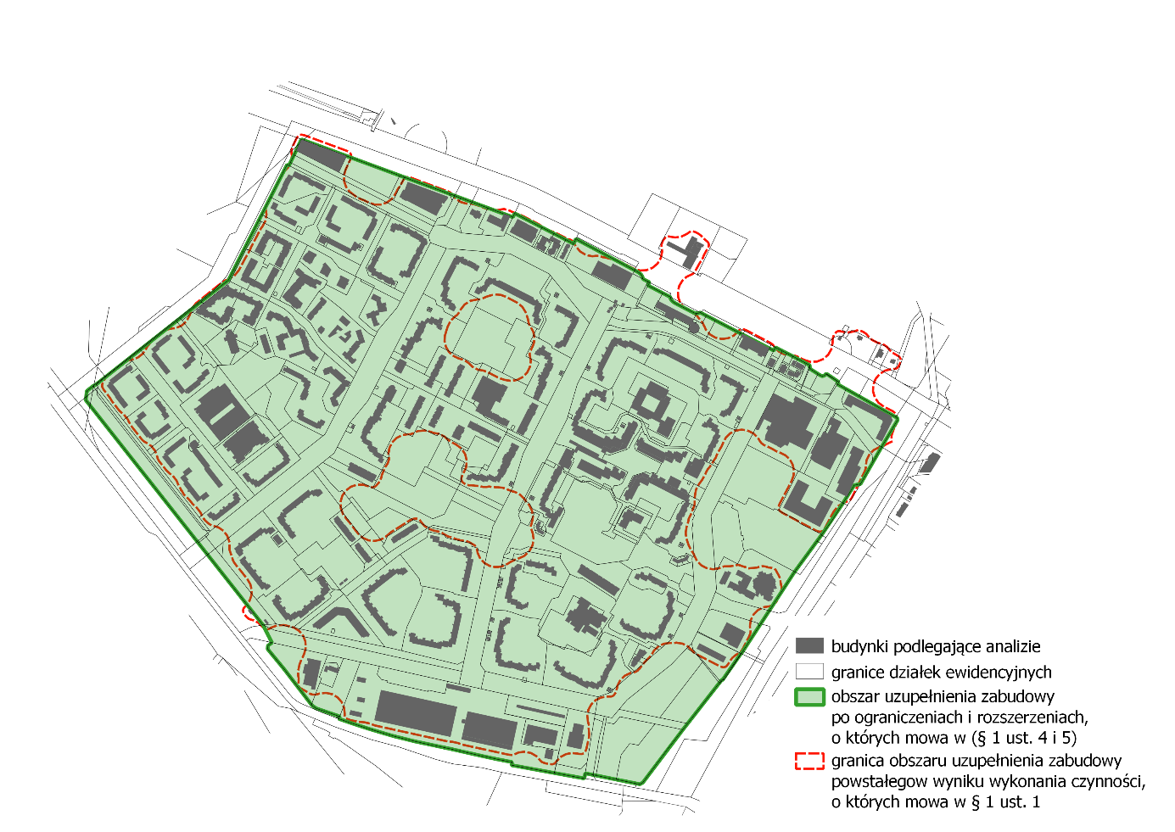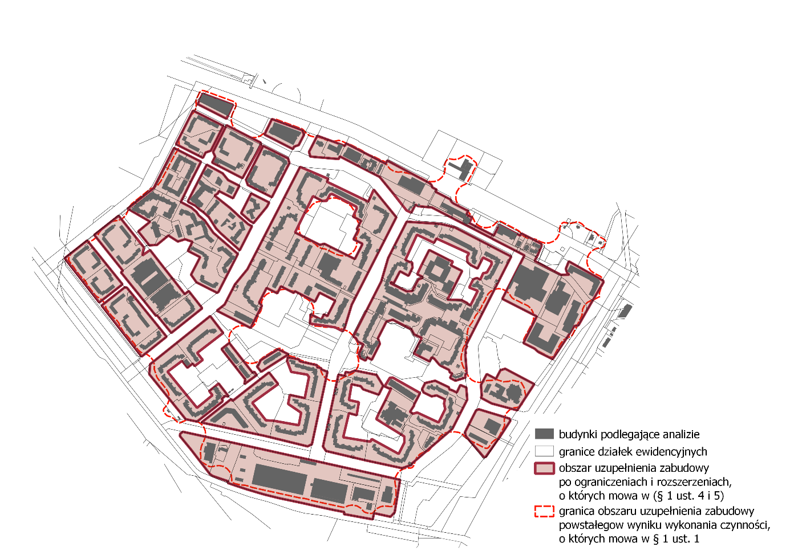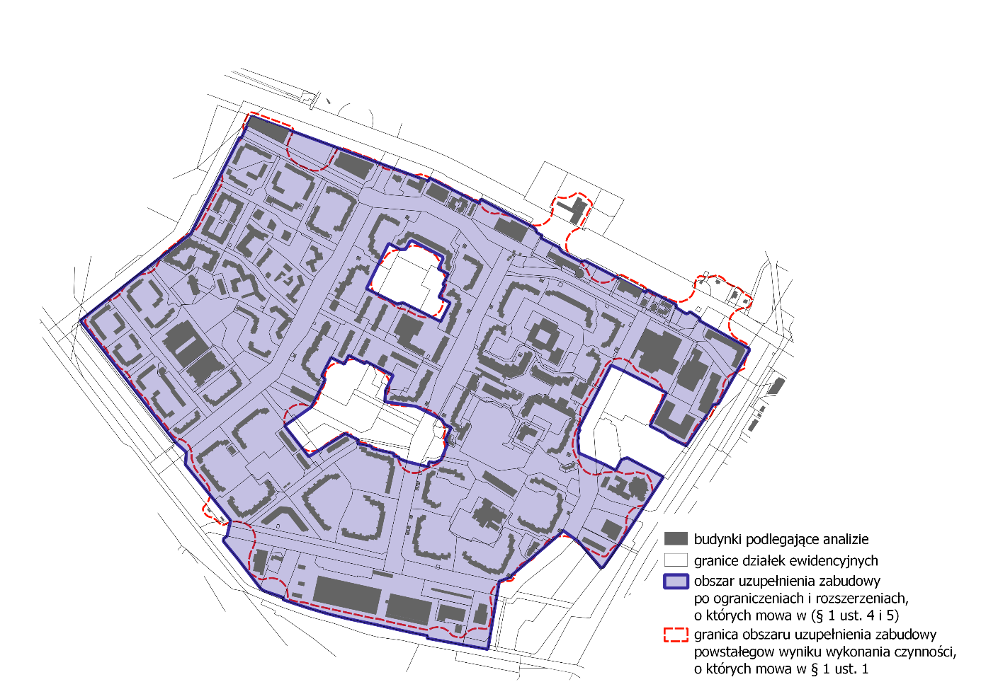

Rys. 5. Wariantowe przykłady wyniku wykonania czynności opisanych w § 1 ust. 4 i 5 projektu rozporządzenia.

3. Termin wejścia w życie rozporządzenia
Termin wejścia w życie rozporządzenia został określony na dzień następujący po dniu ogłoszenia. Krótki okres vacatio legis wynika z faktu, że przepis upoważniający, tj. art. 13m ust. 1 ustawy z dnia 27 marca 2003 r. o planowaniu i zagospodarowaniu przestrzennym, wszedł w życie z dniem 24 września 2024 r., więc istnieje konieczność pilnego wydania aktu wykonawczego.

III. Pozostałe informacje
Zgodnie z art. 5 ustawy z dnia 7 lipca 2005 r. o działalności lobbingowej w procesie stanowienia prawa (Dz. U. z 2017 r. poz. 248) oraz § 52 ust. 1 uchwały nr 190 Rady Ministrów z dnia 29 października 2013 r. – Regulamin pracy Rady Ministrów (M.P. z 2023 r. poz. 843) projekt rozporządzenia został udostępniony w Biuletynie Informacji Publicznej na stronie podmiotowej Rządowego Centrum Legislacji, w serwisie „Rządowy Proces Legislacyjny”.
Projekt rozporządzenia nie wymaga przedstawienia właściwym organom i instytucjom Unii Europejskiej, w tym Europejskiemu Bankowi Centralnemu, w celu uzyskania opinii, dokonania powiadomienia, konsultacji albo uzgodnienia, o którym mowa w § 27 ust. 4 uchwały nr 190 Rady Ministrów z dnia 29 października 2013 r. – Regulamin pracy Rady Ministrów.
Projekt rozporządzenia nie jest sprzeczny z przepisami Unii Europejskiej.
Projekt rozporządzenia nie zawiera przepisów technicznych w rozumieniu rozporządzenia Rady Ministrów z dnia 23 grudnia 2002 r. w sprawie sposobu funkcjonowania krajowego systemu notyfikacji norm i aktów prawnych (Dz. U. poz. 2039 oraz z 2004 r. poz. 597) i w związku z tym nie podlega notyfikacji przewidzianej tymi przepisami.
Projekt rozporządzenia nie wymaga notyfikacji programu pomocowego, zgodnie z przepisami ustawy z dnia 30 kwietnia 2004 r. o postępowaniu w sprawach dotyczących pomocy publicznej (Dz. U. z 2021 r. poz. 743). Wprowadzone regulacje nie stanowią pomocy publicznej, gdyż nie odnoszą się do przepływu środków finansowych, jak również nie przewiduje się w nich udzielenia przez władze publiczne korzyści ekonomicznej.
Projekt rozporządzenia wpłynie na działalność mikroprzedsiębiorców, małych i średnich przedsiębiorców, jeżeli prowadzą oni działalność w zakresie przewidzianym w projekcie rozporządzenia.

